REQUERIMENTO Nº 1024/09

**De Providências**

“Quanto à possibilidade da implantação de um parque infantil no Bairro Recreio das Andorinhas”.

**Considerando-se** que, este vereador foi procurado por diversos moradores e proprietários de imóveis do Bairro, solicitando à possibilidade da implantação de um parque infantil no Bairro Recreio das Andorinhas, e

**Considerando-se** que, existe uma área nas dependências do Bairro que é de propriedade do município (foto anexa),

**REQUEIRO** à Mesa, na forma regimental, depois de ouvido o Plenário, oficiar ao Senhor Prefeito Municipal, solicitando-lhe providências junto ao setor competente, quanto à possibilidade da implantação de um parque infantil no Bairro Recreio das Andorinhas.

Plenário “Dr. Tancredo Neves”, em 29 de abril de 2009.

|  |
| --- |
| **José Luis Fornasari**  **“Joi Fornasari”**  -Vereador- |

(Fls. 2 – Requerimento nº 1024/09)

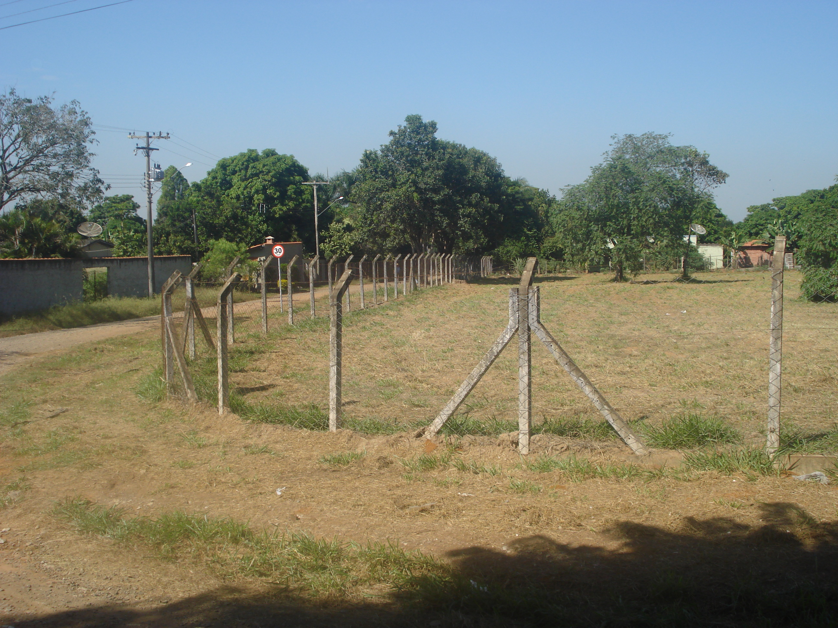

“Quanto à possibilidade da implantação de um parque infantil no Bairro Recreio das Andorinhas”.

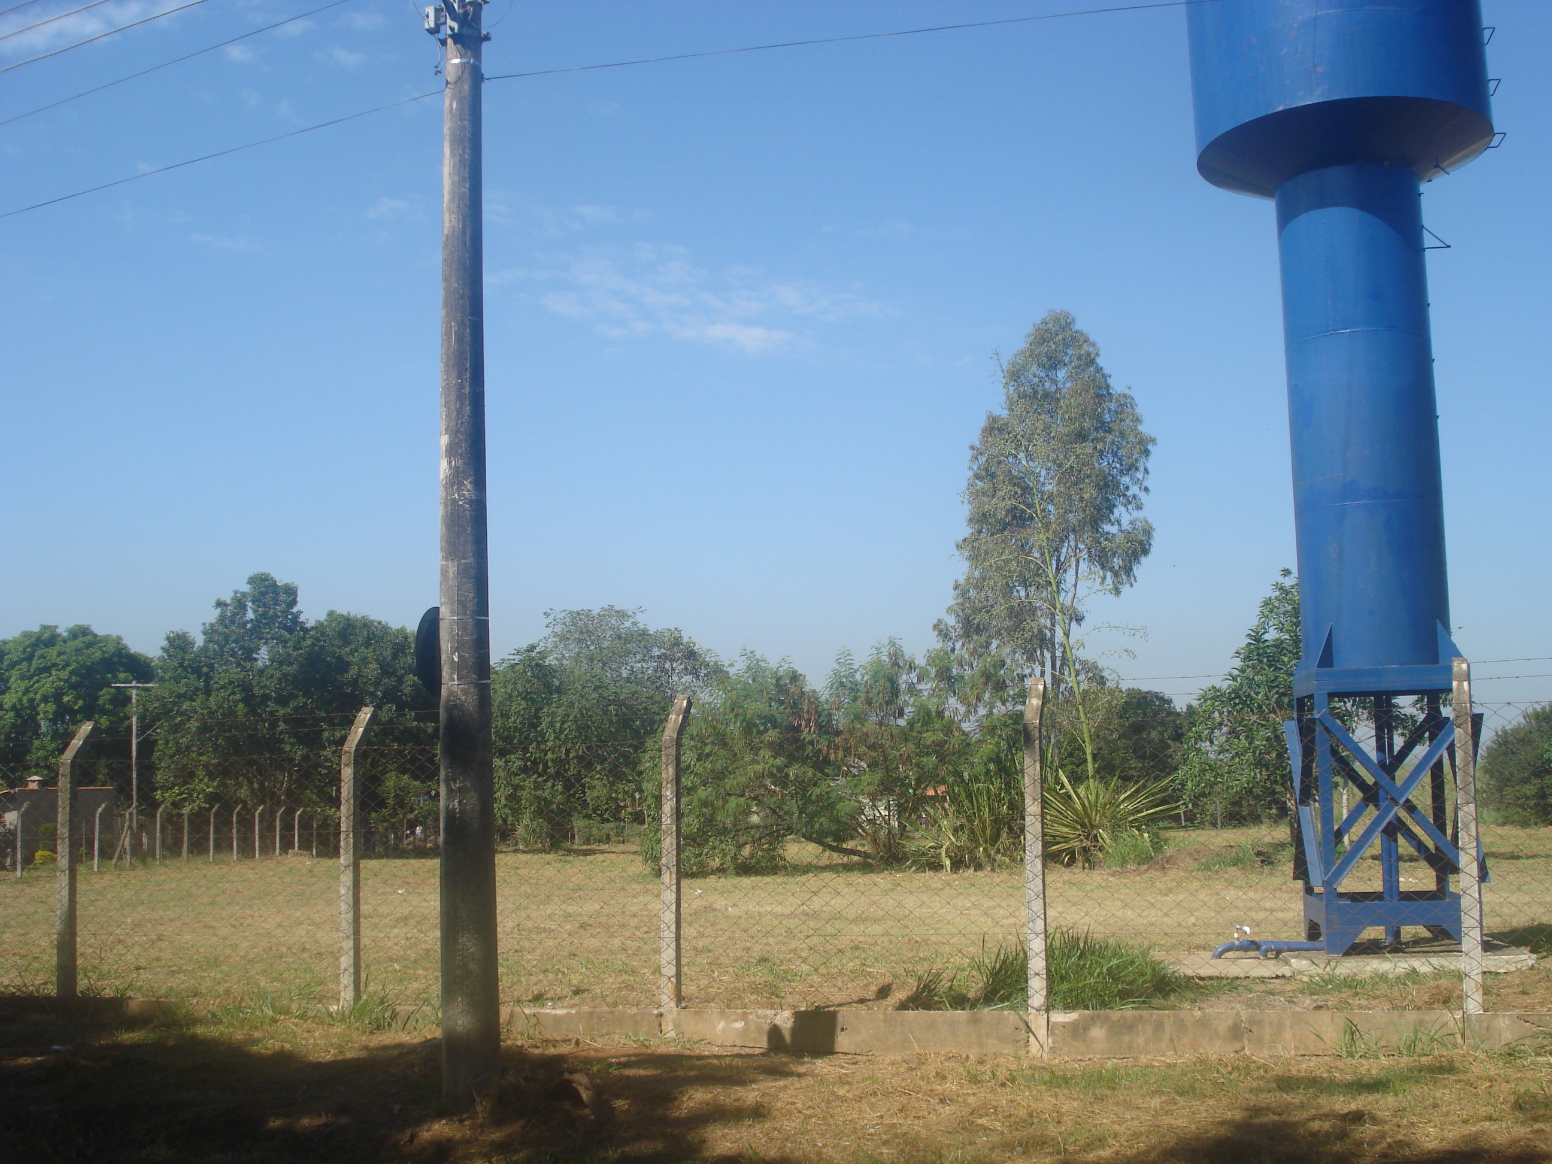

29/4/2009